7.1.11 eIndkomst Vejledning MyFileGateway
7.1.11 eIndkomst Vejledning MyFileGateway 1
Læsevejledning 3
Introduktion til myFileGateway 3
Sikkerhed 3
Daglig anvendelse 3
Vejledning til myFileGateway

Når en virksomhed indgår aftale om anvendelse af Sterling File Gateway ifm. indberetning til eIndkomst, får virksomheden også adgang til den webbaserede løsning myFileGateway.
Løsningen skal anvendes ifm. skift af kodeord til SFG.
Dette er kun relevant for brugere af webklienten eller web service.

Alle vejledninger findes på SKAT.dk/eIndkomst – Vejledninger og blanketter.

Læsevejledning 4
Introduktion til myFileGateway 4
Sikkerhed 4
Daglig anvendelse 4

Læsevejledning
Dokumentet gælder som vejledning for adgang til både produktion og ekstern test. Såfremt der er forskel på produktion og ekstern test er dette markeret i vejledningen.
Adgang til ekstern test kræver en separat aftale. Se eIndkomst Aftale om brug af SFG Ekstern Test, som du finder på skat.dk/eindkomst under Vejledninger og blanketter > Vejledninger til WebSphere MQ (Message Queuing) og Sterling File Gateway (SFG)

Introduktion til myFileGateway
Sterling File Gateway indeholder myFileGateway, der kan anvendes af virksomheden til at skifte adgangskode. Virksomheden får adgang til myFileGateway gennem en browser på adressen:

Produktion: https://ei-indberetning.skat.dk/myfilegateway

Ekstern test: https://eksterntest-ei-indberetning.skat.dk/myfilegateway

Sikkerhed
Brugernavn og adgangskode
Der anvendes samme brugernavn og adgangskode som til SFG-løsningen. Virksomheder der anvender SFTP skal anvende brugernavn og adgangskode og ikke nøgle for adgang.

Daglig anvendelse
Skift af adgangskode med myFileGateway sker på denne måde:

- Der logges på myFileGateway med virksomhedens brugernavn og adgangskode.
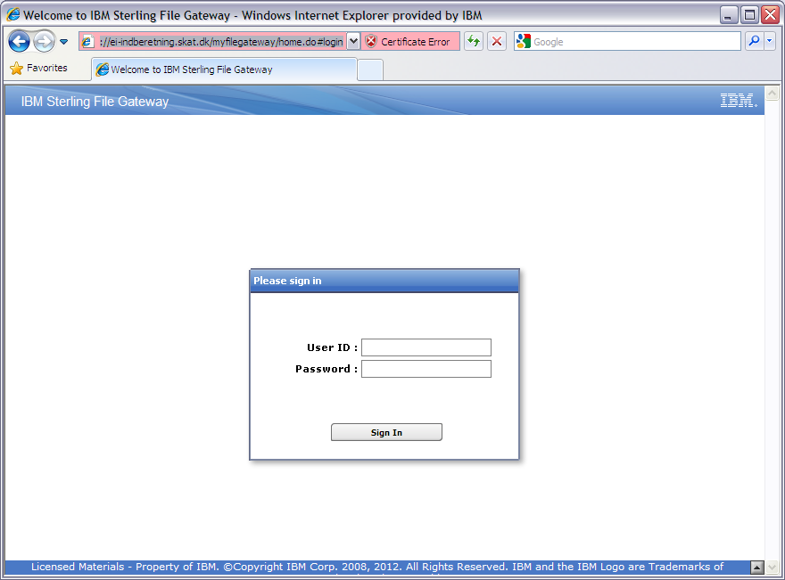
- Efter login er der adgang til forsiden af myFileGateway. Skift af adgangskode sker ved at klikke på punktet ”Profile”.
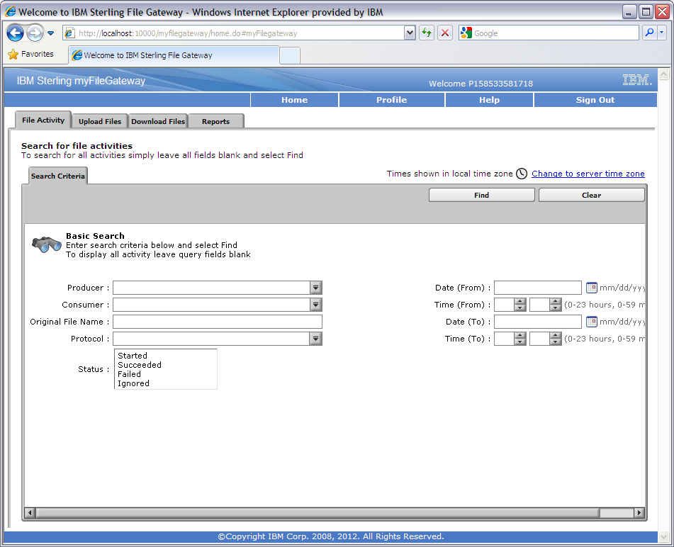
- Under Profile vælges fanebladet Password.
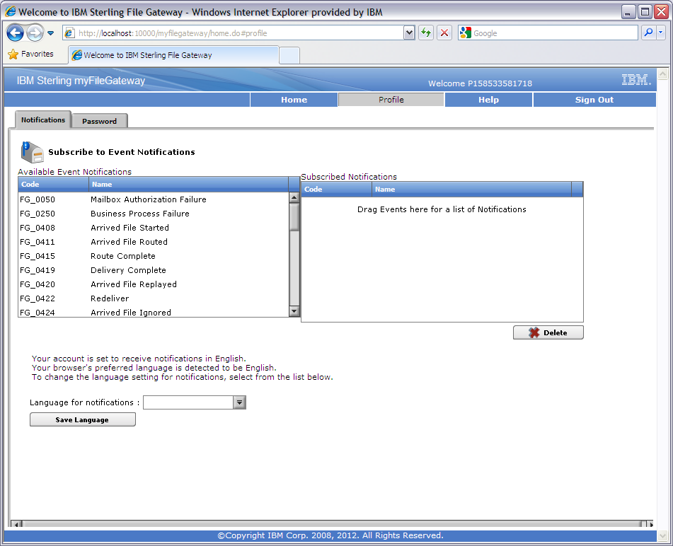
- For at skifte adgangskode indtastes den nuværende adgangskode (feltet Current Password) efterfulgt af den nye adgangskode (New Password), der til sidst gentages (Confirm New Password).
For adgangskoden gælder:
- Minimum længde er 16 karakterer
- Skal indeholde mindst et specialtegn (!, @, #, $, %, ^, &, *)
- Øvrige karakterer kan være a-z, A-Z, 0-9 eller specialtegn
- Adgangskoden kan ikke genbruges
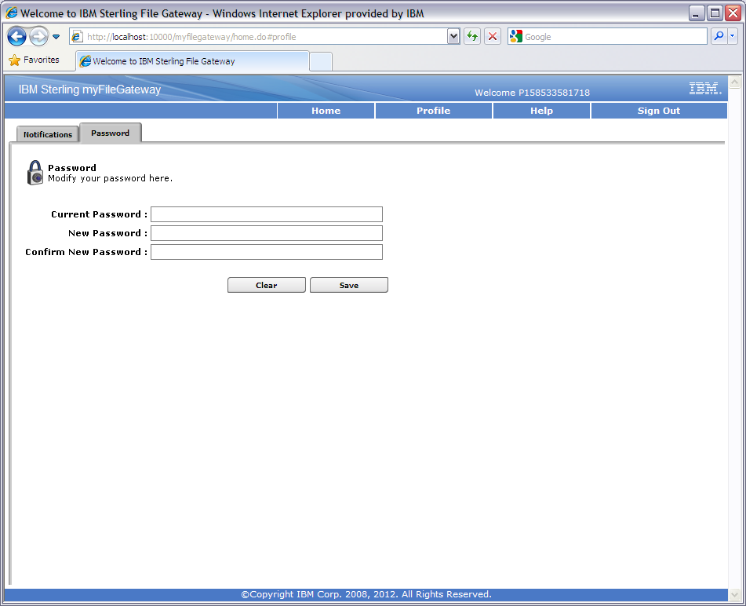
- Efter skift af adgangskode afsluttes ved at vælge ”Sign Out”. Den nye adgangskode skal nu anvendes ved adgang gennem webklienten eller web service.

